1 task

Создание таблицы sales

Создать таблицу sales с тремя столбцами: id, order_date (дата заказа) и count_product (количество продуктов в заказе).
Затем заполнить эту таблицу данными, включая информацию о дате заказа и количестве продуктов в каждом заказе.
Заполните ее данными.

'2022-01-01', 156
'2022-01-02', 180
'2022-01-03', 21
'2022-01-04', 124
'2022-01-05', 341
Важно: Чтобы проверка прошла успешно, перед нажатием кнопки Проверить студент должен написать запрос и нажать кнопку Выполнить.

-- При написании запросов указывайте не только имя таблицы, но и схему.
-- Название вашей схемы - itresume8663785
-- Например, itresume8663785.tablename

-- Вы работаете с PostgreSQL
-- Введите свой код ниже

CREATE TABLE itresume8663785.sales (
id INT AUTO_INCREMENT PRIMARY KEY,
order_date DATE,
count_product INT
);

INSERT INTO itresume8663785.sales (order_date, count_product)
VALUES
('2022-01-01', 156),
('2022-01-02', 180),
('2022-01-03', 21),
('2022-01-04', 124),
('2022-01-05', 341);

CREATE TABLE IF NOT EXISTS
itresume8663785.sales
(
id SERIAL PRIMARY KEY,
order_date DATE,
count_product INT
);

INSERT INTO itresume8663785.sales
(order_date,count_product)
VALUES
('2022-01-01', 156),
('2022-01-02', 180),
('2022-01-03', 21),
('2022-01-04', 124),
('2022-01-05', 341);

SELECT * FROM itresume8663785.sales;

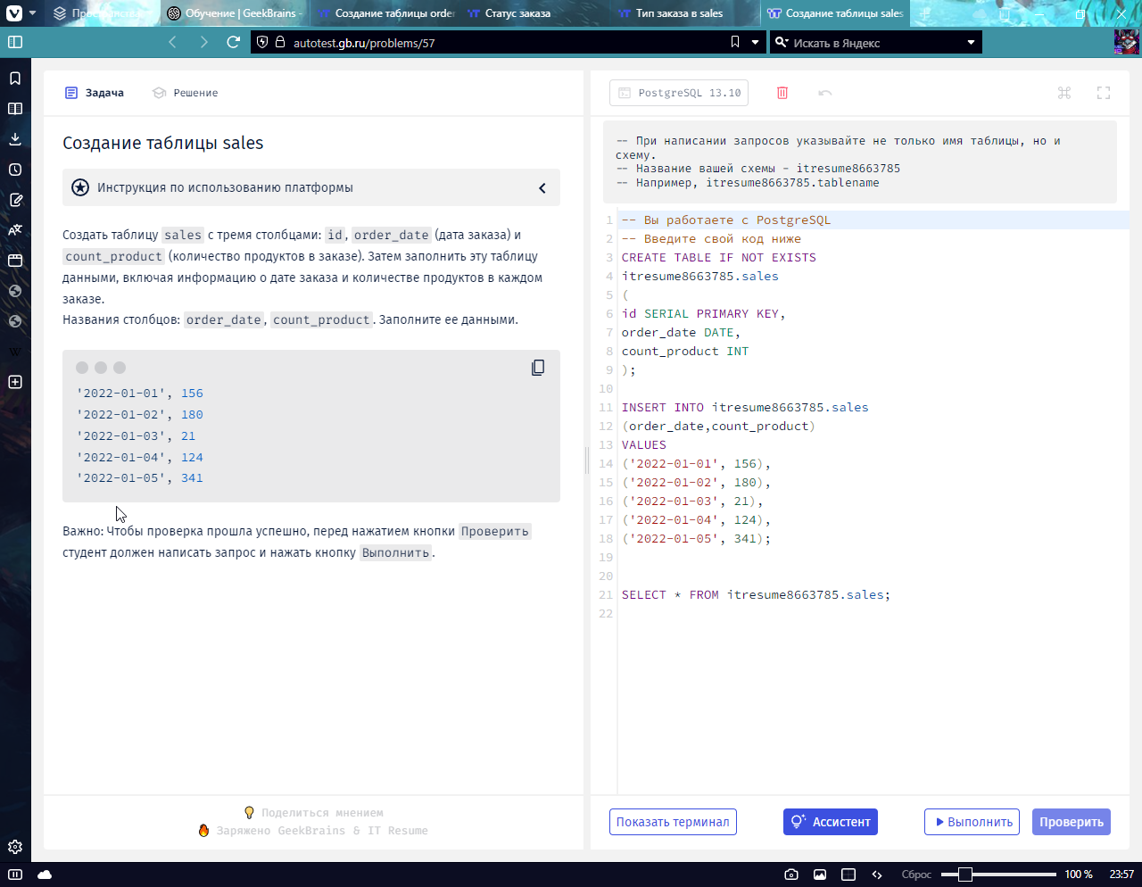

2 task

Тип заказа в sales

Для данных таблицы sales укажите тип заказа в зависимости от кол-ва :

меньше 100 - Маленький заказ,
от 100 до 300 - Средний заказ,
больше 300 - Большой заказ.
Выведите таблицу с названиями столбцов Номер заказа, Количество продукта, Тип

вариант1:

ALTER TABLE itresume8663785.sales
ADD order_type VARCHAR(20);

UPDATE itresume8663785.sales
SET order_type = CASE
WHEN count_product < 100 THEN 'Маленький заказ'
WHEN count_product >= 100 AND count_product <= 300 THEN 'Средний заказ'
WHEN count_product > 300 THEN 'Большой заказ'
ELSE 'Неизвестно'
END;

SELECT id , count_product , order_type
FROM itresume8663785.sales;

ALTER TABLE itresume8663785.sales
ADD order_type VARCHAR(20);

UPDATE itresume8663785.sales
SET order_type = CASE
WHEN count_product < 100 THEN 'Маленький заказ'
WHEN count_product >= 100 AND count_product <= 300 THEN 'Средний заказ'
WHEN count_product > 300 THEN 'Большой заказ'
ELSE 'Неизвестно'
END;

SELECT id , count_product , order_type
FROM itresume8663785.sales;

SELECT order_id AS id, employee_id, amount, order_status,
CASE
WHEN order_status = 'OPEN' THEN 'Order is in open state'
WHEN order_status = 'CLOSED' THEN 'Order is closed'
WHEN order_status = 'CANCELLED' THEN 'Order is cancelled'
ELSE 'Not mentioned'
END AS full_order_status
FROM itresume8663785.orders;

SELECT id AS 'Номер заказа', count_product AS 'Количество продукта', order_type AS 'Тип заказа'
FROM itresume8663785.sales;

решение:

SELECT id AS 'Номер заказа', count_product AS 'Количество продукта',
CASE
WHEN count_product < 100 THEN 'Маленький заказ'
WHEN count_product >= 100 AND count_product <= 300 THEN 'Средний заказ'
WHEN count_product > 300 THEN 'Большой заказ'
ELSE 'Неизвестно'
END AS full_order_status
FROM itresume8663785.sales;

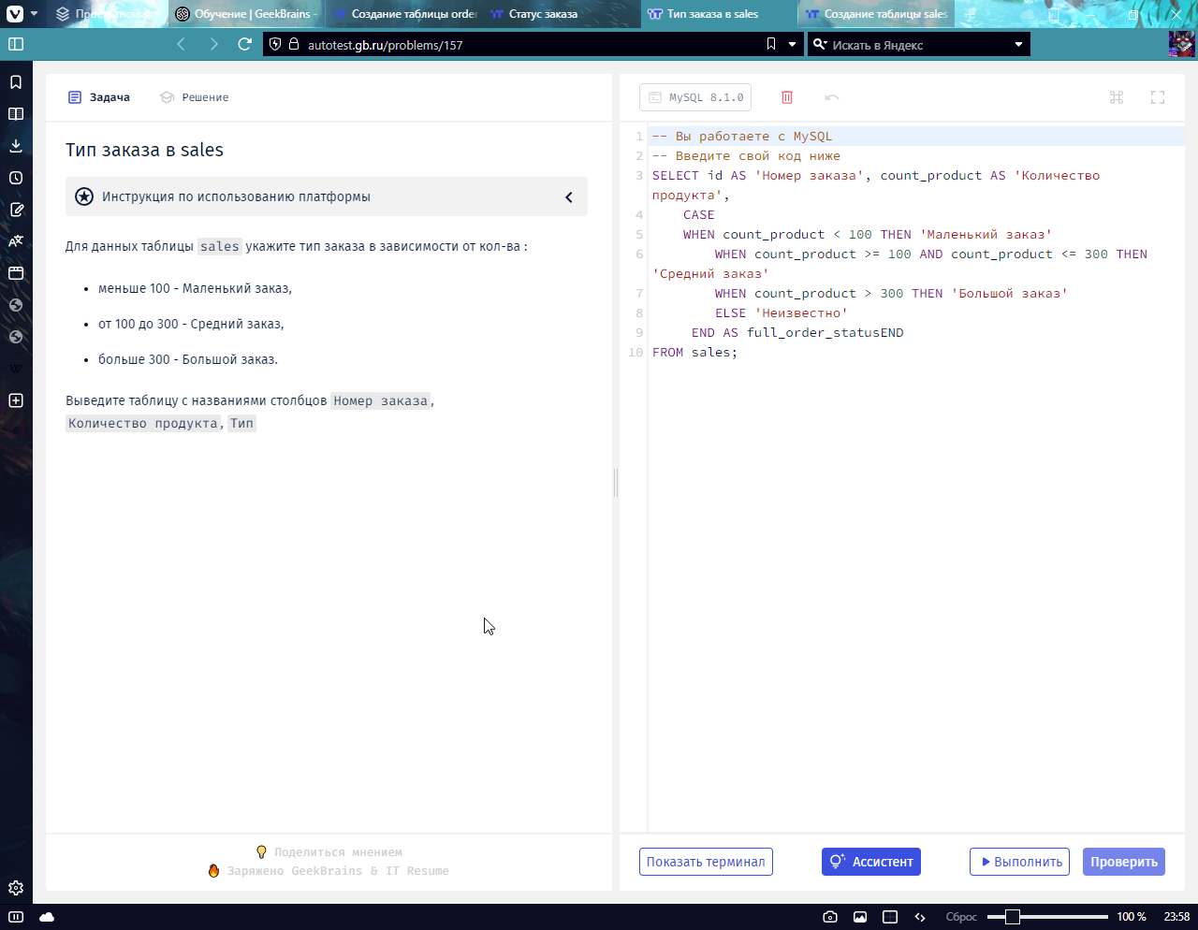

3 task

Создание таблицы orders

Используя операторы языка SQL, создайте таблицу orders, заполните ее значениями.

'e03', '15.00', 'OPEN'
'e01', '25.50', 'OPEN'
'e05', '100.70', 'CLOSED'
'e02', '22.18', 'OPEN'
'e04', '9.50', 'CANCELLED'

Выберите все заказы. В зависимости от поля order_status выведите столбец full_order_status:

OPEN – «Order is in open state» ;
CLOSED - «Order is closed»;
CANCELLED - «Order is cancelled».

Важно: Чтобы проверка прошла успешно, перед нажатием кнопки Проверить студент должен написать запрос и нажать кнопку Выполнить.

-- При написании запросов указывайте не только имя таблицы, но и схему.
-- Название вашей схемы - itresume8663785
-- Например, itresume8663785.tablename

-- Вы работаете с PostgreSQL
-- Введите свой код ниже

CREATE TABLE IF NOT EXISTS itresume8663785.orders
(
order_id VARCHAR(10) PRIMARY KEY,
total_price DECIMAL(10, 2),
order_status VARCHAR(10)
);
INSERT INTO itresume8663785.orders
(order_id, total_price, order_status)
VALUES
('e03', 15.00, 'OPEN'),
('e01', 25.50, 'OPEN'),
('e05', 100.70, 'CLOSED'),
('e02', 22.18, 'OPEN'),
('e04', 9.50, 'CANCELLED');

SELECT *,
CASE
WHEN order_status = 'OPEN' THEN 'Order is in open state'
WHEN order_status = 'CLOSED' THEN 'Order is closed'
WHEN order_status = 'CANCELLED' THEN 'Order is cancelled'
ELSE 'Unknown'
END AS full_order_status
FROM itresume8663785.orders;
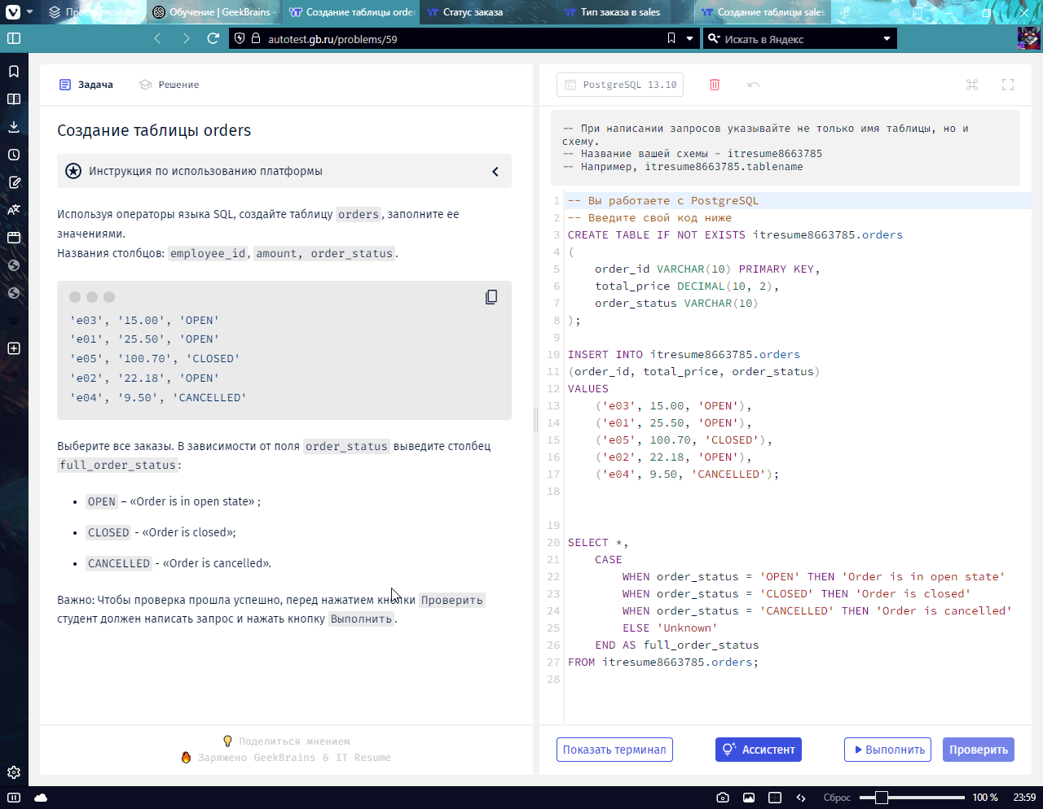

4 task

Статус заказа

Выбрать данные из таблицы orders и вывести столбцы id, employee_id, amount, и order_status с дополнительным столбцом full_order_status, который содержит описание статуса заказа на основе значения столбца 'order_status'.

OPEN – «Order is in open state» ;
CLOSED - «Order is closed»;
CANCELLED - «Order is cancelled» *в остальных случаях выведите «Not mentioned»

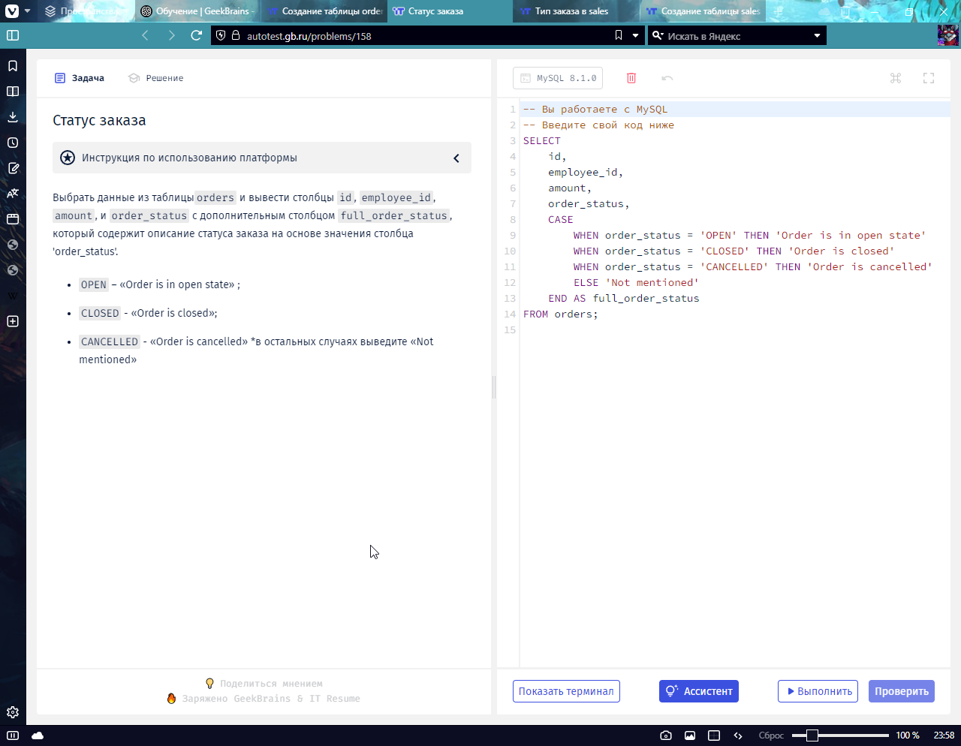
SELECT id,employee_id,amount,order_status,
CASE
WHEN order_status = 'OPEN' THEN 'Order is in open state'
WHEN order_status = 'CLOSED' THEN 'Order is closed'
WHEN order_status = 'CANCELLED' THEN 'Order is cancelled'
ELSE 'Not mentioned'
END AS full_order_status
FROM itresume8663785.orders;

SELECT order_id AS id, employee_id, amount, order_status,
CASE
WHEN order_status = 'OPEN' THEN 'Order is in open state'
WHEN order_status = 'CLOSED' THEN 'Order is closed'
WHEN order_status = 'CANCELLED' THEN 'Order is cancelled'
ELSE 'Not mentioned'
END AS full_order_status
FROM itresume8663785.orders;

